暖暖春意 放飞理想
——记全市苏教版小学语文第12册六、七单元教材研训
4月11日下午，三井中心小学的景苑楼内座无虚席。来自全市各小学的六年级语文老师济济一堂，参加全市苏教版小学语文第12册六、七单元教材研训。
首先，新桥中心小学韩燕青校长条清缕晰地分析了六、七两个单元的教材，让我们对文本的解读有了更新的认识。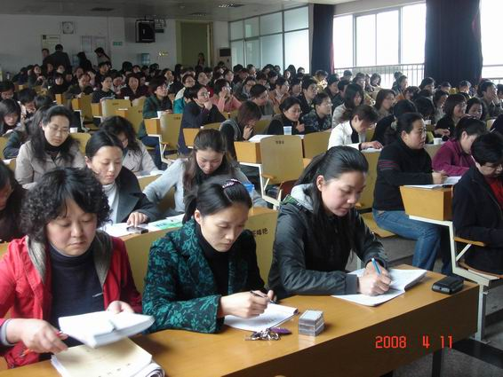
随后，三井中心小学的吴燕华老师执教的《理想的风筝》似一缕春风吹进了每位听课老师的心田。市教研室朱洁如老师对本堂课进行了精妙的点评。朱老师首先对吴燕华老师的课堂教学给予了肯定，其次阐述了她对六年级语文课堂阅读教学的看法，并为今年六年级毕业考试的命题明确了方向。她说六年级的语文教学就应该这样进行：1、抓住课文中的核心价值和重点内容，关注关键词语，渗透情感，思考阅读走向；2、有效落实高年级段的课程目标要求，教学活动充分体现人文性和工具性的高度统一；3、进行小标题概括等一系列，被实践证明是有效的传统的东西，不仅要保留，而且要提倡。4、要加强对新教材的研究，明确方向，进一步加强实践，提高学生的能力，提升教育质量。
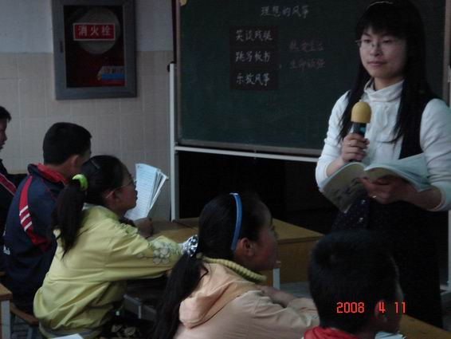
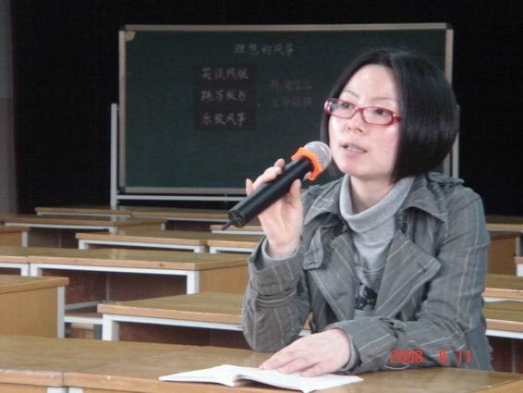
这次活动，不仅让老师们感受到了三井中心小学语文课堂上的暖暖春意，更让老师们领悟到了今年六年级毕业考试的春的信息！

